WALLY
RESERVAS
TU PASIÓN, SIEMPRE EN JUEGO

CAPÍTULO III
DESARROLLO E INGENIERÍA DEL PROYECTO
Modelado UML, planificación por sprints, trazabilidad y validación técnica

Dato | Información editable
Proyecto | Sistema web Wally Reservas
Autor/a | [Nombre del estudiante]
Institución | [Nombre de la institución]
Carrera / Asignatura | [Carrera o asignatura]
Tutor/a o docente | [Nombre del tutor o docente]
Versión | 1.0
Fecha | 07/09/2026

Documento técnico generado a partir del repositorio vigente. Los campos entre corchetes deben completarse antes de la entrega académica.

Control del documento
Versión | Fecha | Descripción | Responsable
1.0 | 07/09/2026 | Levantamiento técnico, modelado UML y organización por sprints. | [Autor/a]

Criterio de elaboración
La documentación se deriva de rutas, controladores, servicios, modelos, políticas, migraciones, vistas y pruebas automatizadas presentes en el repositorio. La distribución por sprints es una reconstrucción documental coherente con las dependencias del producto; no afirma fechas históricas que el repositorio no registra.
Se distingue expresamente entre funcionalidad implementada, integraciones opcionales y elementos fuera del alcance actual. No se consideran implementados los pagos en línea, el rol gerente ni una arquitectura multiagente.

Tabla de contenido
Control del documento 2
Criterio de elaboración 2
Tabla de contenido 2
1. Introducción al desarrollo 5
1.1 Propósito 5
1.2 Alcance vigente 5
1.3 Base tecnológica 5
2. Metodología y organización del proyecto 6
2.1 Roles de trabajo propuestos 6
2.2 Artefactos y ceremonias 6
2.3 Hoja de ruta por sprints 7
3. Análisis del sistema y modelado general 7
3.1 Actores 7
3.2 Catálogo general de casos de uso 10
3.3 Especificaciones esenciales 11
4. Desarrollo incremental por sprints 12
4.1 Sprint 1: Portal, autenticación y control de acceso 13
4.1.1 Historias y criterios de aceptación 13
4.1.2 Reglas y decisiones 13
4.1.3 Evidencia de implementación 13
4.1.4 Modelos UML del incremento 14
4.1.5 Resultado del sprint 16
4.2 Sprint 2: Recursos deportivos y disponibilidad 17
4.2.1 Historias y criterios de aceptación 17
4.2.2 Reglas y decisiones 17
4.2.3 Evidencia de implementación 17
4.2.4 Modelos UML del incremento 18
4.2.5 Resultado del sprint 20
4.3 Sprint 3: Reservas del cliente e integridad transaccional 21
4.3.1 Historias y criterios de aceptación 21
4.3.2 Reglas y decisiones 21
4.3.3 Evidencia de implementación 21
4.3.4 Modelos UML del incremento 22
4.3.5 Resultado del sprint 24
4.4 Sprint 4: Operación de recepción 25
4.4.1 Historias y criterios de aceptación 25
4.4.2 Reglas y decisiones 25
4.4.3 Evidencia de implementación 25
4.4.4 Modelos UML del incremento 26
4.4.5 Resultado del sprint 28
4.5 Sprint 5: Administración, análisis y configuración 29
4.5.1 Historias y criterios de aceptación 29
4.5.2 Reglas y decisiones 29
4.5.3 Evidencia de implementación 29
4.5.4 Modelos UML del incremento 30
4.5.5 Resultado del sprint 32
4.6 Sprint 6: Asistencia inteligente, integraciones y calidad 33
4.6.1 Historias y criterios de aceptación 33
4.6.2 Reglas y decisiones 33
4.6.3 Evidencia de implementación 33
4.6.4 Modelos UML del incremento 34
4.6.5 Resultado del sprint 36
5. Trazabilidad de requisitos, diseño y pruebas 37
5.1 Reglas de negocio transversales 38
6. Estrategia de pruebas y aseguramiento de calidad 38
6.1 Evidencia de ejecución 39
6.2 Criterios no funcionales 39
7. Riesgos técnicos y tratamiento 39
8. Conclusiones del capítulo 40
9. Referencias 40
9.1 Fuentes internas del proyecto 41
Anexo A. Convenciones de los diagramas 41

1. Introducción al desarrollo
Wally Reservas es una aplicación web para consultar disponibilidad y gestionar reservas de canchas deportivas. El sistema articula una experiencia pública, autoservicio para clientes, operación presencial para recepción y administración integral de usuarios, recursos, agenda, reportes e integraciones.
Este capítulo presenta la ingeniería aplicada al producto mediante una adaptación de Scrum, requisitos funcionales, actores, casos de uso y diagramas UML. Los diagramas usan la notación conceptual definida por OMG UML 2.5.1 [R1]; la distribución iterativa toma como referencia la Guía Scrum oficial [R2].

1.1 Propósito
- Documentar el comportamiento observable del sistema y sus límites.
- Relacionar necesidades de negocio con componentes técnicos y pruebas.
- Explicar la evolución lógica del producto en seis sprints incrementales.
- Entregar evidencia visual reutilizable en memoria, defensa o mantenimiento.

1.2 Alcance vigente
Clasificación | Contenido
Implementado | Portal público, disponibilidad, autenticación local y Google, perfiles, roles cliente/recepcionista/administrador, reservas, recepción, administración, dashboard, calendario, reportes CSV, ajustes visuales y chatbot.
Integración configurable | Google Calendar mediante OAuth, trabajos en cola y persistencia del estado de sincronización; proveedor externo de IA con motor NLP local de respaldo.
Fuera del alcance actual | Cobros en línea, conciliación de pagos, rol gerente y orquestación multiagente.

1.3 Base tecnológica
Capa | Tecnología / decisión
Servidor | PHP 8.2+ y Laravel 12; estructura MVC, servicios, Form Requests, middleware y policies [R3].
Persistencia | Eloquent ORM; MySQL/MariaDB en operación y SQLite en pruebas.
Interfaz | Blade, Bootstrap, Sass y JavaScript empaquetados con Vite.
Visualización | Chart.js, FullCalendar, DataTables y SweetAlert2.
Calidad | PHPUnit 11 y pruebas Feature/Unit integradas con Laravel [R4][R5].
Integraciones | Google OAuth 2.0 [R7], Google Calendar API [R8] y proveedor IA opcional.

2. Metodología y organización del proyecto
Se propone una organización Scrum adaptada a un proyecto académico. Cada sprint produce un incremento demostrable y mantiene trazabilidad entre historia de usuario, caso de uso, código y prueba. En un equipo pequeño, una persona puede asumir más de una responsabilidad, pero conviene conservar la separación conceptual.

2.1 Roles de trabajo propuestos
Rol Scrum / apoyo | Responsabilidad aplicada a Wally Reservas
Product Owner | Prioriza valor: disponibilidad confiable, reserva simple, control operativo y visibilidad administrativa. Valida criterios de aceptación.
Scrum Master | Facilita planificación, revisión, retrospectiva y remoción de impedimentos; protege la definición de terminado.
Equipo de desarrollo | Analiza, diseña, implementa, prueba y documenta backend, frontend, base de datos e integraciones.
Representante administrativo | Aporta reglas sobre usuarios, canchas, horarios, balones, agenda y reportes.
Representante de recepción | Valida atención presencial, agenda diaria, búsqueda de clientes y check-in/check-out.
Usuarios piloto | Comprueban claridad de consulta, registro, reserva, cancelación y asistencia del chatbot.

2.2 Artefactos y ceremonias
Elemento | Aplicación
Product Backlog | Historias priorizadas por dependencia y valor de negocio.
Sprint Backlog | Historias, tareas técnicas, pruebas y documentación seleccionadas para el incremento.
Incremento | Funcionalidad integrada y potencialmente desplegable al cierre del sprint.
Definición de terminado | Código integrado, validación de permisos, pruebas relevantes aprobadas, interfaz utilizable y documentación actualizada.
Eventos | Planificación, seguimiento breve, revisión funcional y retrospectiva con acciones de mejora.

2.3 Hoja de ruta por sprints
Sprint | Objetivo del incremento | Actores principales
1 | Portal, autenticación, roles, perfil y acceso con Google. | Visitante, cliente, administrador, Google Identity
2 | Catálogo deportivo, horarios, balones y consulta de disponibilidad. | Visitante, cliente, administrador
3 | Reserva del cliente con integridad transaccional y cancelación. | Cliente, administrador, cola de calendario
4 | Operación presencial: clientes, agenda, estados, check-in y check-out. | Recepcionista, cliente
5 | Administración, indicadores, calendario, reportes CSV y ajustes. | Administrador
6 | Chatbot, Google Calendar, resiliencia, pruebas y documentación. | Todos, Google Calendar, proveedor IA

3. Análisis del sistema y modelado general

3.1 Actores
Actor | Tipo | Responsabilidad / interacción
Visitante | Humano primario | Explora portada, canchas, balones y disponibilidad; utiliza el chatbot; puede registrarse o iniciar sesión.
Cliente | Humano primario | Gestiona perfil, crea reservas, consulta sus reservas y cancela reservas futuras permitidas.
Recepcionista | Humano primario | Opera agenda diaria, busca clientes activos, registra reservas presenciales y ejecuta check-in/check-out.
Administrador | Humano primario | Gestiona usuarios, canchas, horarios, balones y reservas; consulta indicadores, reportes e integraciones.
Google Identity | Sistema externo | Autentica al usuario mediante OAuth 2.0 y entrega identidad autorizada.
Google Calendar | Sistema externo | Recibe creación, actualización o eliminación de eventos asociados a reservas.
Proveedor IA | Sistema externo opcional | Complementa respuestas del chatbot; la aplicación conserva un motor local de respaldo.

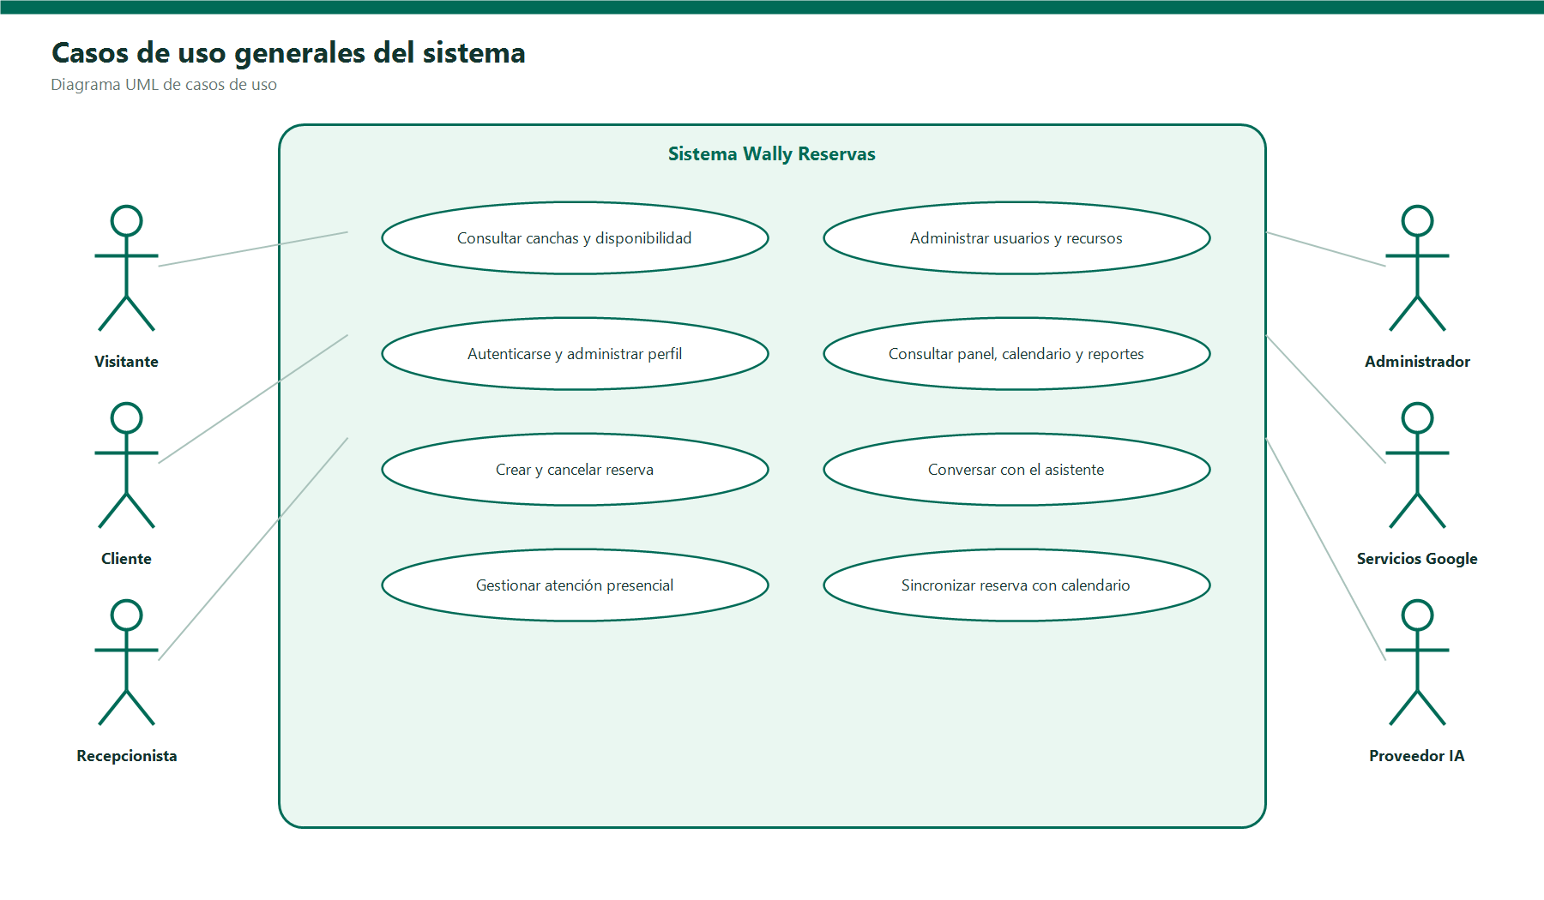
Figura 1. Diagrama general de casos de uso de Wally Reservas.
Fuente: Elaboración propia con base en el código fuente de Wally Reservas y UML 2.5.1 [R1].

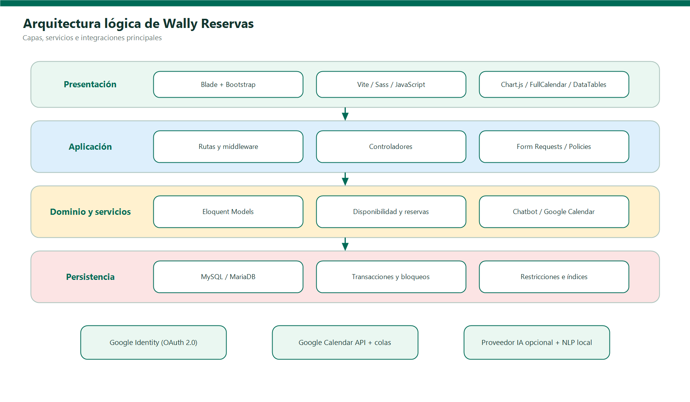
Figura 2. Arquitectura lógica del sistema.
Fuente: Elaboración propia con base en la estructura Laravel del repositorio y la documentación oficial [R3].

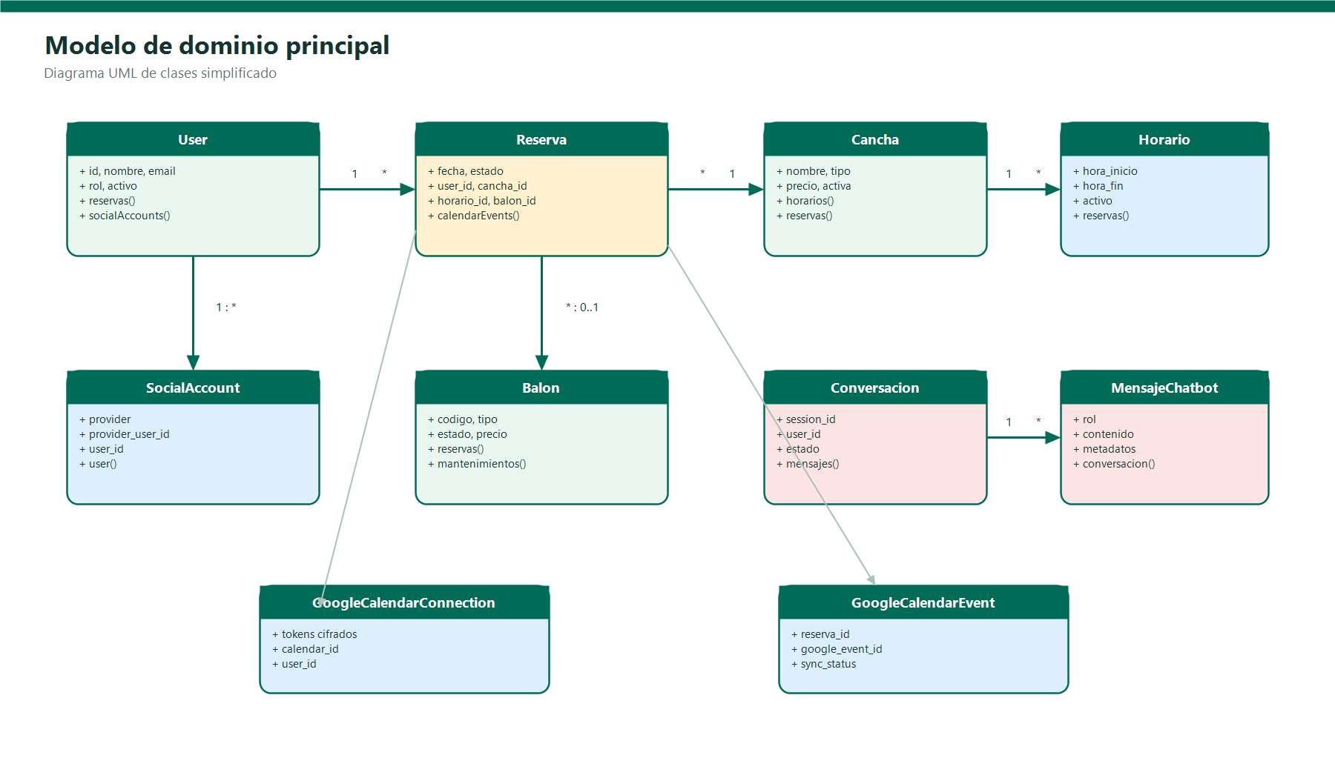
Figura 3. Modelo de dominio principal.
Fuente: Elaboración propia con base en el código fuente de Wally Reservas y UML 2.5.1 [R1].

3.2 Catálogo general de casos de uso
ID | Caso de uso | Actor | Resumen | Estado
CU-01 | Explorar portal | Visitante | Consulta portada, canchas y balones públicos. | Implementado
CU-02 | Consultar disponibilidad | Visitante/cliente | Filtra cancha y fecha y obtiene franjas libres u ocupadas. | Implementado
CU-03 | Registrarse | Visitante | Crea una cuenta de cliente mediante validación local. | Implementado
CU-04 | Autenticarse | Usuario | Inicia sesión local o mediante Google; se verifica estado y rol. | Implementado
CU-05 | Gestionar perfil | Usuario autenticado | Actualiza datos y administra vinculación de Google. | Implementado
CU-06 | Crear reserva | Cliente | Reserva cancha, horario y modalidad de balón sin doble asignación. | Implementado
CU-07 | Gestionar mis reservas | Cliente | Consulta historial y cancela reservas futuras permitidas. | Implementado
CU-08 | Registrar atención presencial | Recepcionista | Busca cliente y crea una reserva desde recepción. | Implementado
CU-09 | Procesar check-in/out | Recepcionista | Registra llegada y salida respetando transiciones de estado. | Implementado
CU-10 | Administrar usuarios | Administrador | Crea, actualiza, activa y asigna roles según reglas. | Implementado
CU-11 | Administrar recursos | Administrador | Gestiona canchas, horarios y balones. | Implementado
CU-12 | Administrar reservas | Administrador | Consulta y modifica agenda y estados autorizados. | Implementado
CU-13 | Analizar operación | Administrador | Consulta dashboard, calendario, filtros y exportación CSV. | Implementado
CU-14 | Conversar con chatbot | Cualquier usuario | Resuelve consultas con contexto, datos internos y respaldo local. | Implementado
CU-15 | Sincronizar calendario | Administrador/sistema | Conecta Google Calendar y procesa eventos de reserva en cola. | Configurable
CU-16 | Configurar apariencia | Administrador | Actualiza parámetros visuales validados del sistema. | Implementado

3.3 Especificaciones esenciales
Caso | Precondición | Flujo principal | Alternativas | Postcondición
CU-02 · Consultar disponibilidad | Cancha activa y fecha válida. | 1) Seleccionar filtros. 2) Obtener horarios activos. 3) Excluir reservas activas. 4) Mostrar disponibilidad. | Fecha inválida, cancha inactiva o ausencia de horarios. | La consulta refleja el estado persistido sin modificarlo.
CU-04 · Autenticarse | Cuenta existente o autorización Google válida. | 1) Capturar credenciales. 2) Validar. 3) verificar usuario activo. 4) Crear sesión. 5) Redirigir según rol. | Credenciales incorrectas, cuenta inactiva, OAuth cancelado o estado inválido. | Sesión autenticada y acceso limitado por middleware/policies.
CU-06 · Crear reserva | Cliente autenticado; cancha/horario activos; fecha futura permitida. | 1) Elegir recursos. 2) validar. 3) iniciar transacción. 4) bloquear y comprobar. 5) guardar. 6) confirmar. | Conflicto concurrente, recurso no disponible, balón inválido o regla incumplida. | Reserva persistida una sola vez; sincronización externa se agenda después del commit.
CU-09 · Check-in/out | Recepcionista autenticado y reserva elegible del día. | 1) Abrir agenda. 2) seleccionar reserva. 3) validar transición. 4) guardar estado/hora. 5) refrescar agenda. | Reserva cancelada, transición inválida o falta de permisos. | Trazabilidad operativa actualizada.
CU-13 · Analizar operación | Administrador autenticado. | 1) Definir filtros. 2) validar rango. 3) agregar datos. 4) mostrar métricas. 5) exportar si corresponde. | Rango inválido o conjunto sin resultados. | Consulta reproducible; el CSV representa los mismos filtros.
CU-14 · Conversar con chatbot | Widget accesible y sesión de conversación. | 1) enviar mensaje. 2) recuperar contexto. 3) detectar intención/entidades. 4) consultar datos. 5) responder y persistir. | Proveedor externo no disponible: se usa el motor local. | Mensaje y respuesta quedan vinculados a la conversación.

4. Desarrollo incremental por sprints
La secuencia siguiente respeta dependencias: primero identidad y acceso; luego recursos y disponibilidad; después la transacción de reserva; a continuación la operación presencial; posteriormente la analítica administrativa; finalmente las integraciones y el endurecimiento de calidad.

4.1 Sprint 1: Portal, autenticación y control de acceso
Objetivo del sprint: Entregar una entrada pública clara y una identidad segura que redirija a cada usuario según su rol.
Actores involucrados: Visitante, cliente, administrador y Google Identity.

4.1.1 Historias y criterios de aceptación
ID | Historia de usuario | Criterio verificable
HU-01 | Como visitante quiero conocer el servicio para decidir si deseo registrarme. | La portada y navegación pública son accesibles y responsivas.
HU-02 | Como visitante quiero registrarme e iniciar sesión para usar funciones privadas. | Validación, errores claros y sesión segura.
HU-03 | Como usuario quiero continuar con Google para reducir fricción. | OAuth valida estado, vincula identidad y respeta cuentas activas.
HU-04 | Como usuario quiero administrar mi perfil y recuperar mi contraseña. | Solo el propietario actualiza sus datos; recuperación usa tokens válidos.

4.1.2 Reglas y decisiones
- El registro público crea clientes; no concede roles elevados.
- Una cuenta inactiva no puede iniciar sesión.
- El middleware y las policies limitan rutas por rol.
- La identidad social se vincula sin duplicar usuarios de forma arbitraria.

4.1.3 Evidencia de implementación
LoginController, RegisterController, GoogleAuthController, ProfileController, middleware de rol, SocialAccount, vistas auth/profile y AuthenticationTest.

4.1.4 Modelos UML del incremento
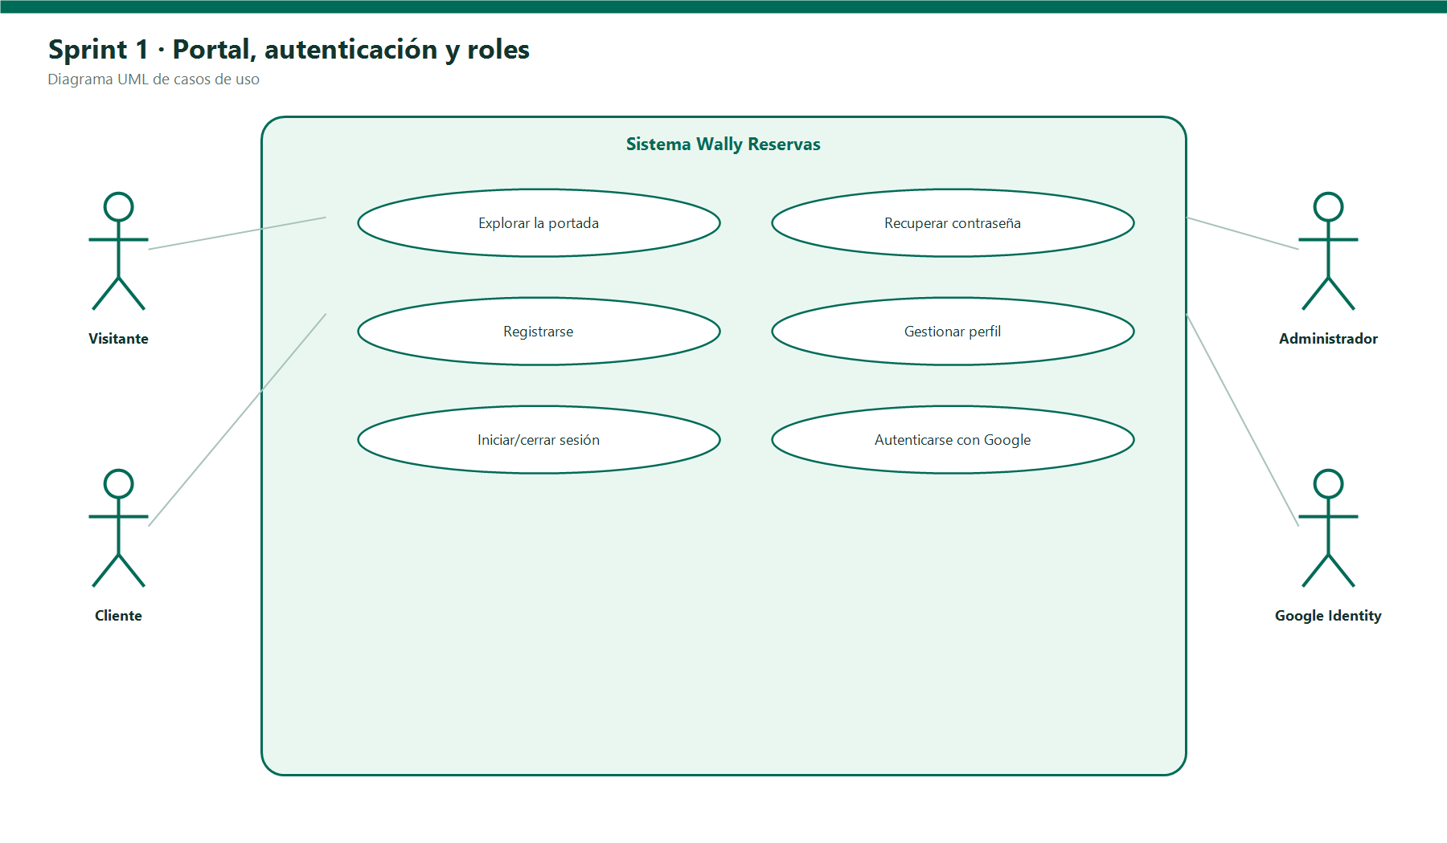
Figura 4. Casos de uso del Sprint 1.
Fuente: Elaboración propia con base en el código fuente de Wally Reservas y UML 2.5.1 [R1].

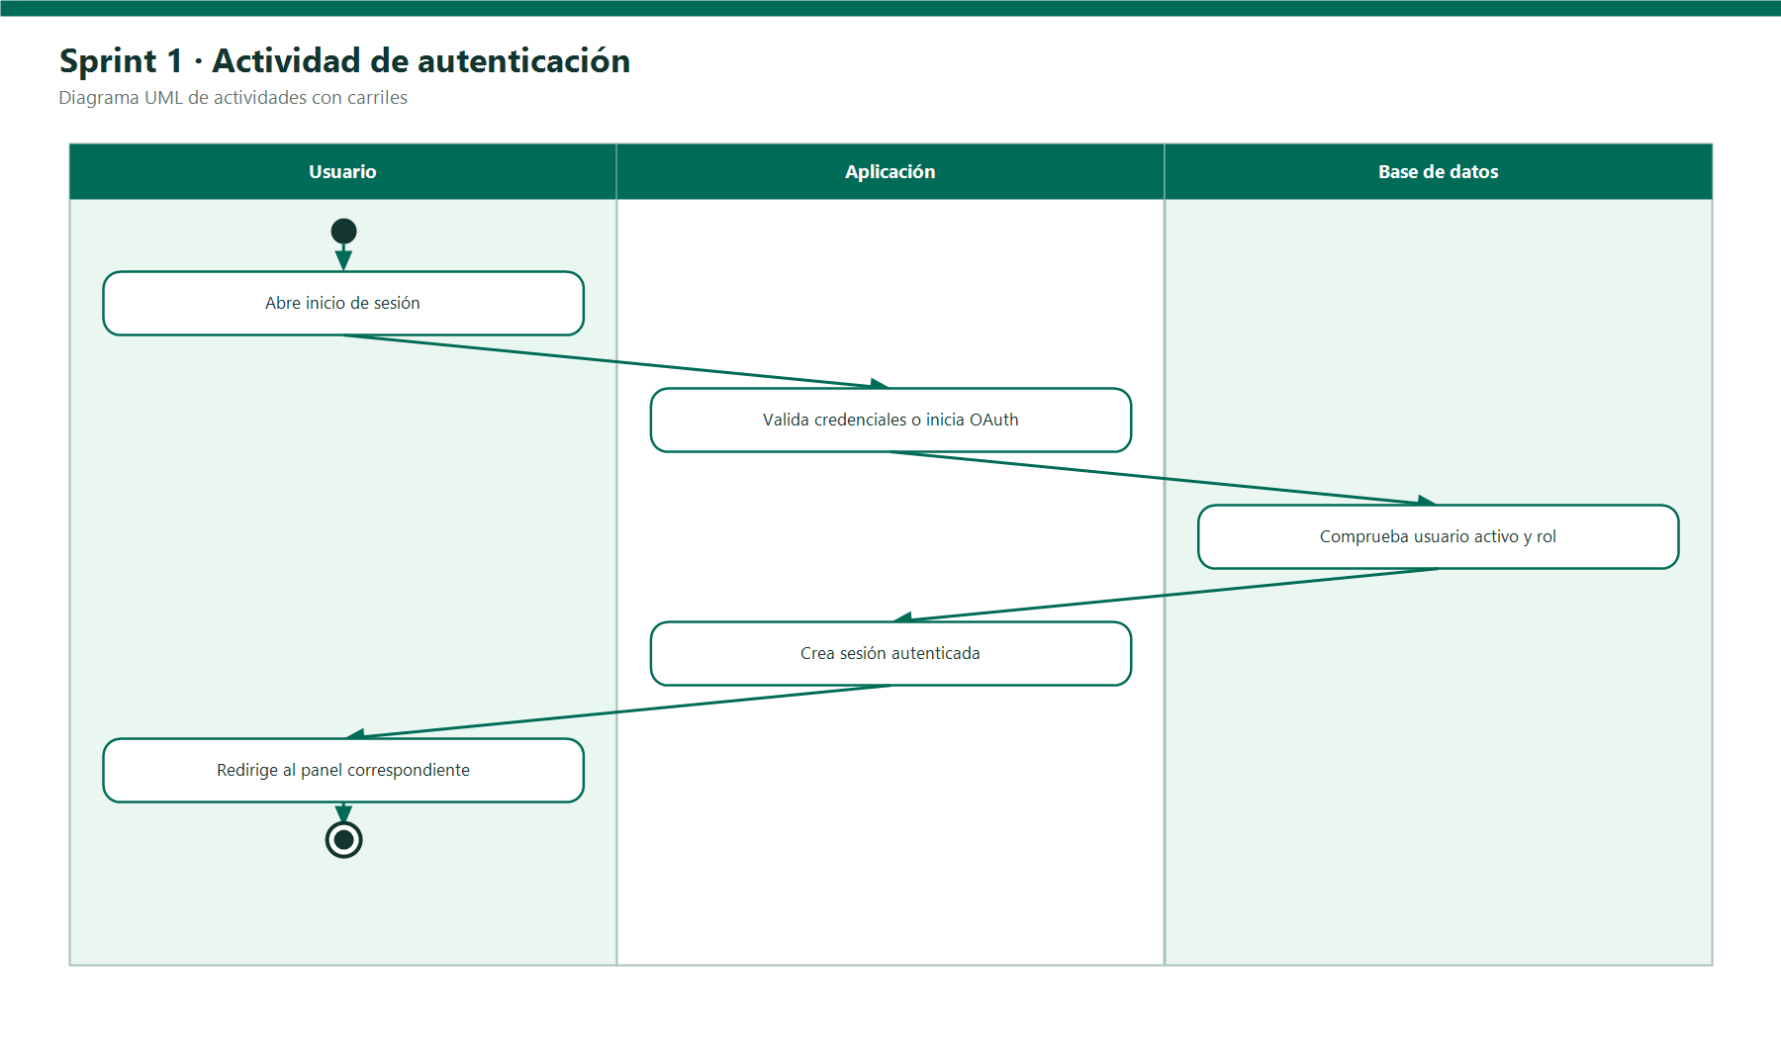
Figura 5. Actividad de autenticación.
Fuente: Elaboración propia con base en el código fuente de Wally Reservas y UML 2.5.1 [R1].

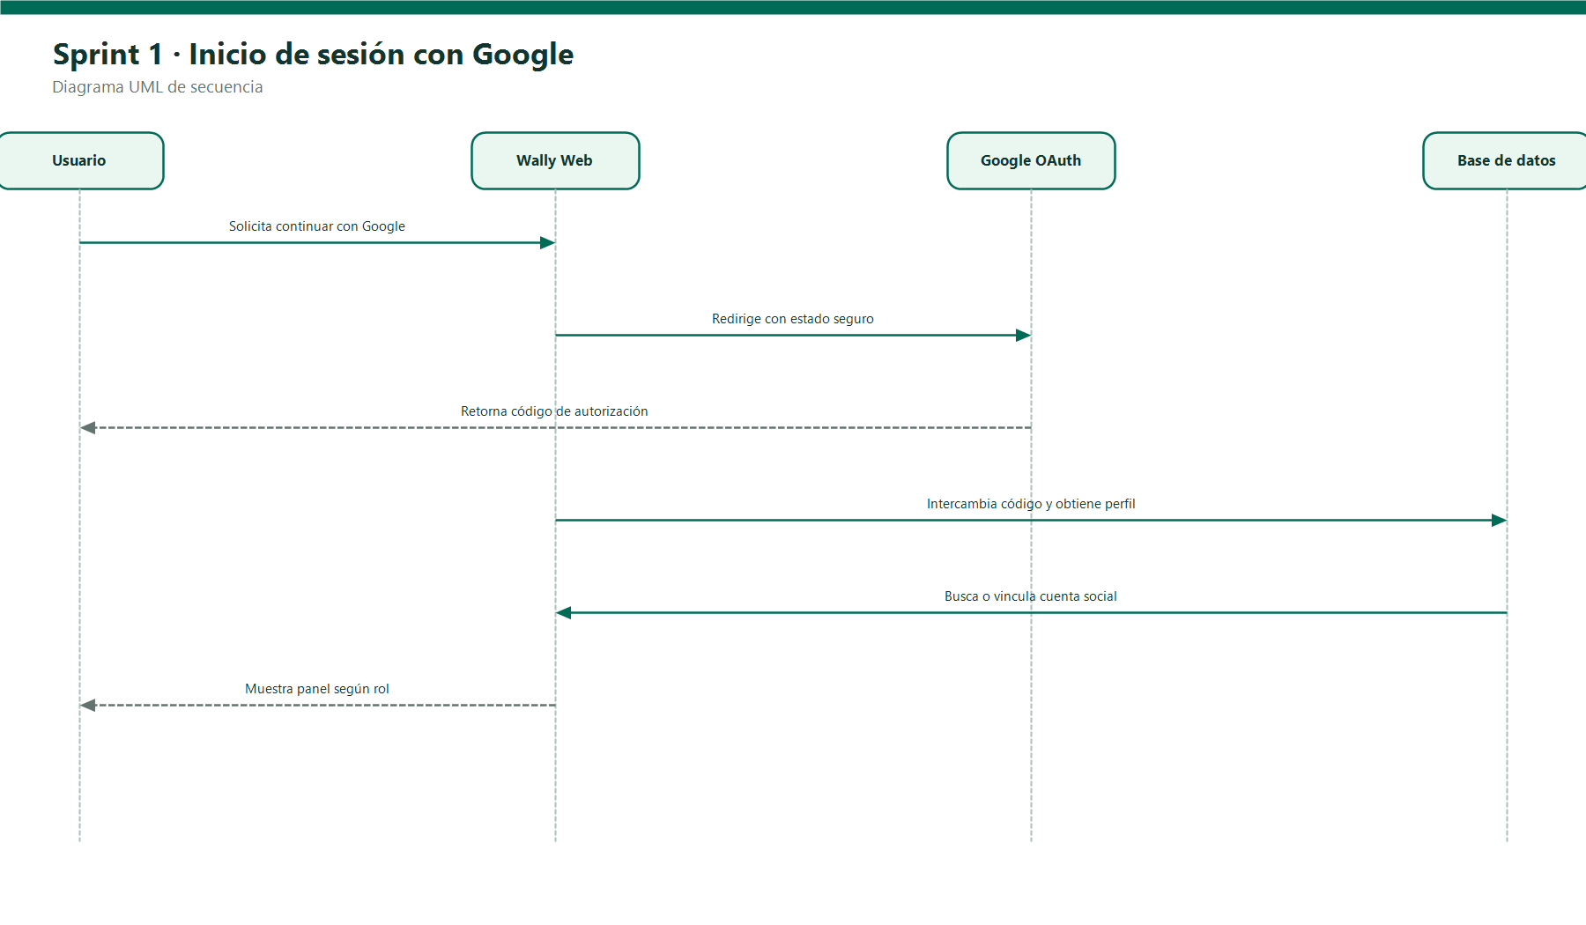
Figura 6. Secuencia de inicio de sesión con Google.
Fuente: Elaboración propia con base en el código fuente de Wally Reservas y UML 2.5.1 [R1].

4.1.5 Resultado del sprint
El incremento del Sprint 1 integra las historias anteriores dentro del producto común. La revisión se centra en los criterios observables y la retrospectiva debe registrar mejoras técnicas o de proceso para el siguiente ciclo.

4.2 Sprint 2: Recursos deportivos y disponibilidad
Objetivo del sprint: Publicar la oferta deportiva y construir una fuente confiable de horarios disponibles.
Actores involucrados: Visitante, cliente y administrador.

4.2.1 Historias y criterios de aceptación
ID | Historia de usuario | Criterio verificable
HU-05 | Como visitante quiero ver canchas y detalles para comparar opciones. | Solo se publican recursos habilitados y su información vigente.
HU-06 | Como usuario quiero consultar disponibilidad por fecha y cancha. | Cada horario aparece como libre u ocupado según reservas activas.
HU-07 | Como administrador quiero gestionar canchas y horarios. | Altas/ediciones validan datos y evitan superposición de horarios.
HU-08 | Como administrador quiero gestionar balones por tipo y estado. | El inventario diferencia opciones económicas, premium y no disponibles.

4.2.2 Reglas y decisiones
- La disponibilidad se calcula con horarios y reservas persistidas.
- Los horarios de una misma cancha no deben superponerse.
- Los recursos inactivos no se ofrecen para nuevas operaciones.
- Los precios se obtienen de la configuración del recurso, no del navegador.

4.2.3 Evidencia de implementación
CanchaController, DisponibilidadController/Service, HorarioController, BalonController/Service, regla SinSuperposicionHorario y pruebas públicas/administrativas.

4.2.4 Modelos UML del incremento
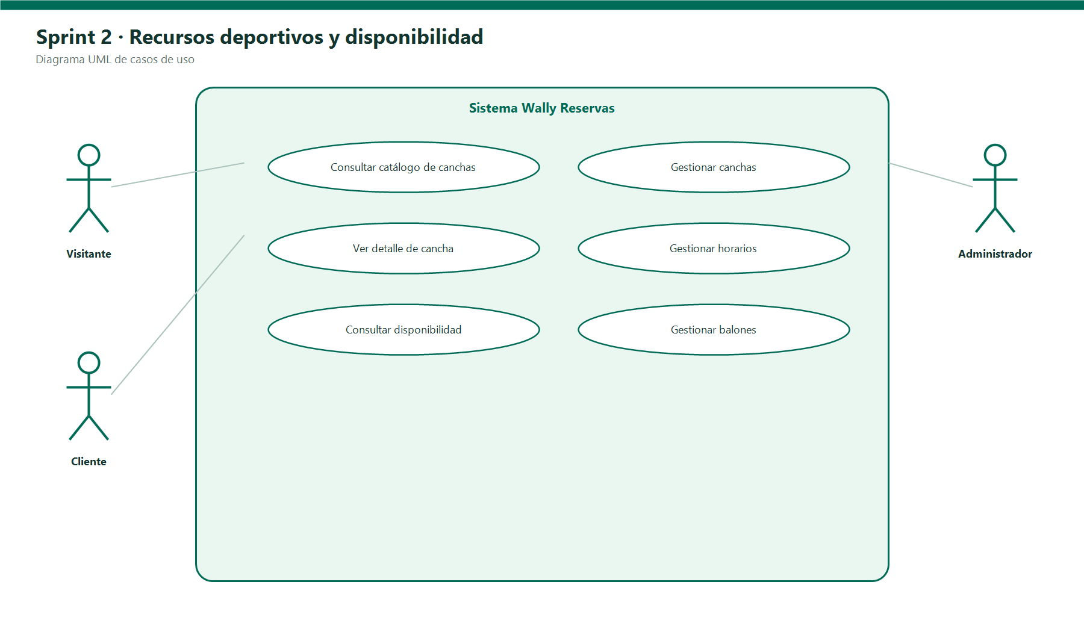
Figura 7. Casos de uso del Sprint 2.
Fuente: Elaboración propia con base en el código fuente de Wally Reservas y UML 2.5.1 [R1].

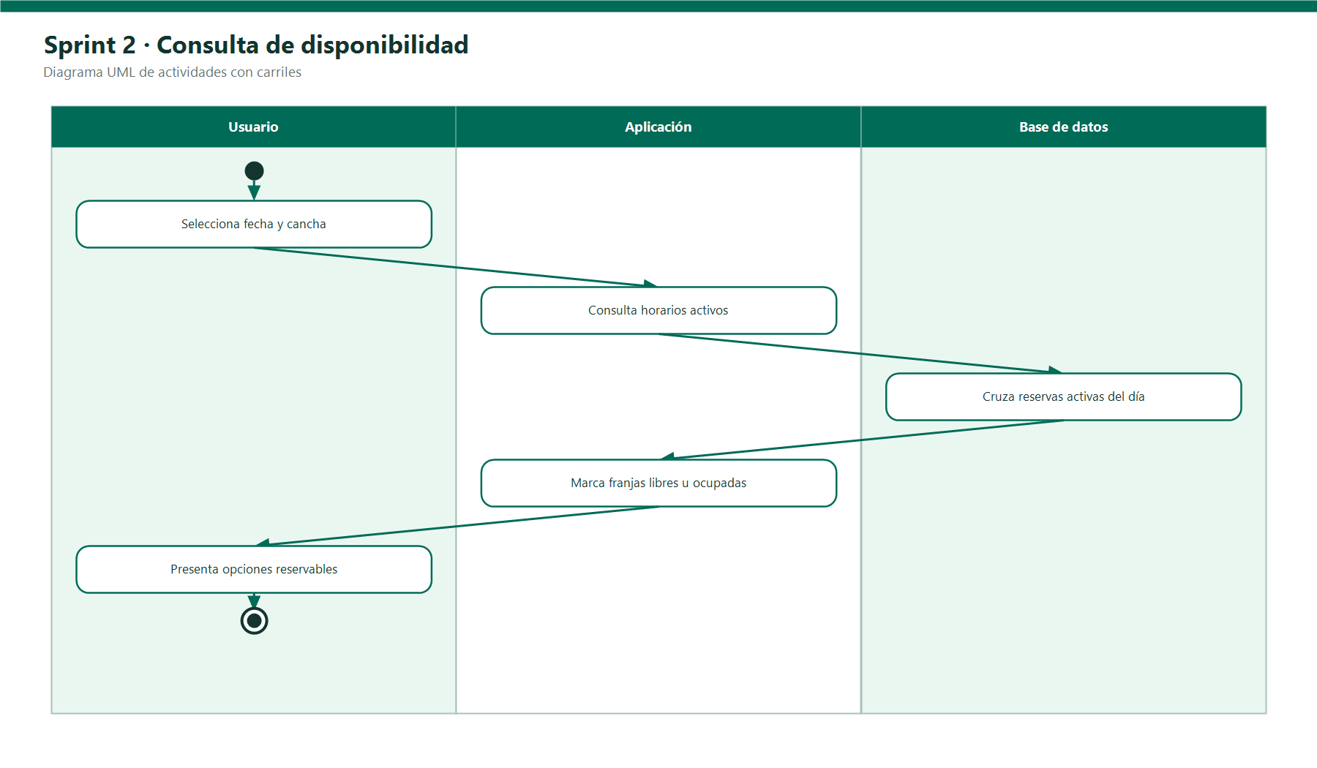
Figura 8. Actividad de consulta de disponibilidad.
Fuente: Elaboración propia con base en el código fuente de Wally Reservas y UML 2.5.1 [R1].

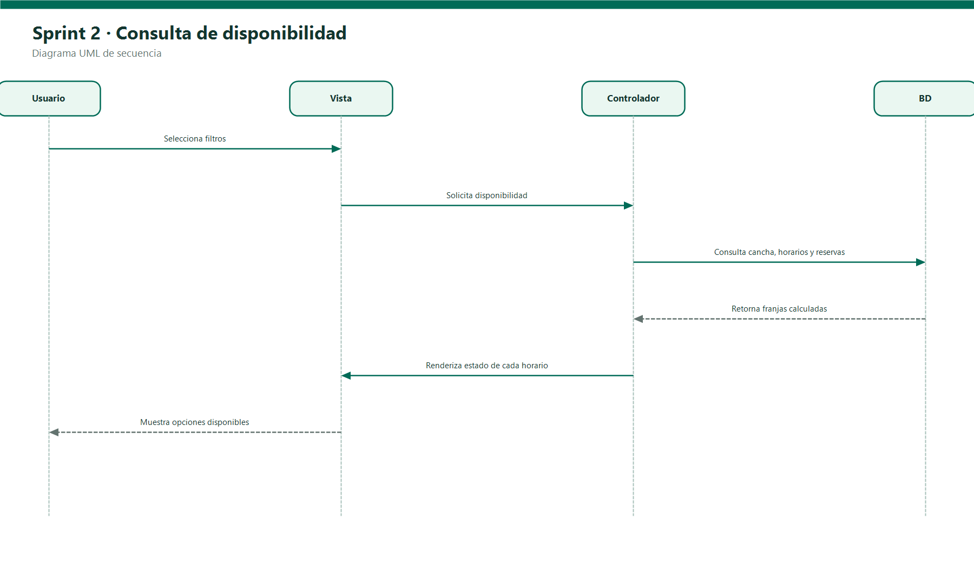
Figura 9. Secuencia de consulta de disponibilidad.
Fuente: Elaboración propia con base en el código fuente de Wally Reservas y UML 2.5.1 [R1].

4.2.5 Resultado del sprint
El incremento del Sprint 2 integra las historias anteriores dentro del producto común. La revisión se centra en los criterios observables y la retrospectiva debe registrar mejoras técnicas o de proceso para el siguiente ciclo.

4.3 Sprint 3: Reservas del cliente e integridad transaccional
Objetivo del sprint: Permitir reservas de autoservicio evitando sobreventa de cancha, horario o balón ante solicitudes simultáneas.
Actores involucrados: Cliente, administrador y subsistema de colas.

4.3.1 Historias y criterios de aceptación
ID | Historia de usuario | Criterio verificable
HU-09 | Como cliente quiero reservar una cancha en una franja disponible. | La operación valida fecha, recursos, permiso y disponibilidad al confirmar.
HU-10 | Como cliente quiero elegir balón propio, económico o premium. | La selección cambia disponibilidad/costo y no duplica asignaciones.
HU-11 | Como cliente quiero consultar y cancelar mis reservas futuras. | Solo el propietario cancela estados y fechas permitidos.
HU-12 | Como sistema quiero impedir reservas simultáneas incompatibles. | Transacción, bloqueo y restricción única resuelven carreras; conflicto responde 409.

4.3.2 Reglas y decisiones
- La disponibilidad mostrada debe revalidarse dentro de la transacción.
- Solo cuentan como ocupantes los estados activos definidos por negocio.
- La cancelación conserva el registro histórico.
- Los efectos externos se despachan después de confirmar la transacción.

4.3.3 Evidencia de implementación
ReservaController/Service, StoreReservaRequest, ReservaPolicy, modelo Reserva, índice único de reservas activas, jobs de calendario y ReservaTest/ReservaServiceTest.

4.3.4 Modelos UML del incremento
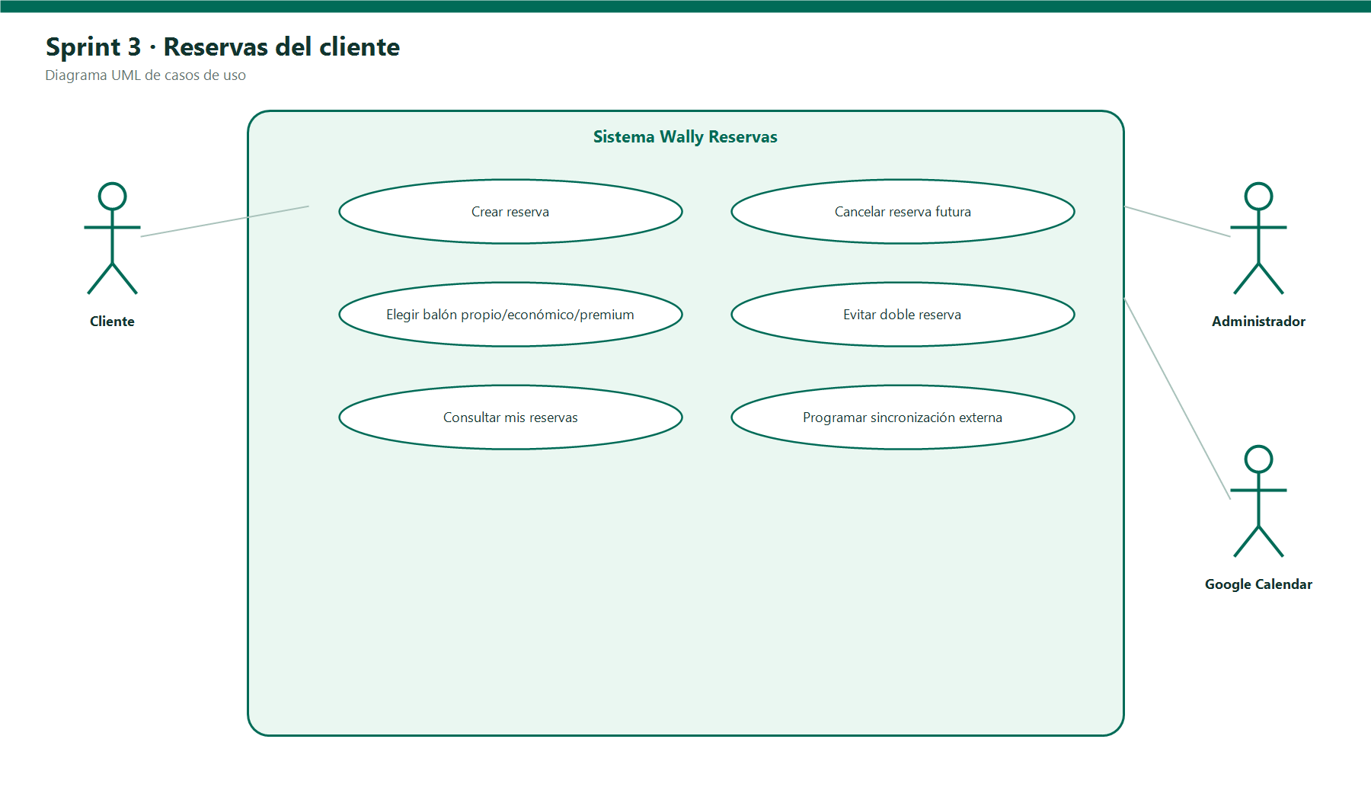
Figura 10. Casos de uso del Sprint 3.
Fuente: Elaboración propia con base en el código fuente de Wally Reservas y UML 2.5.1 [R1].

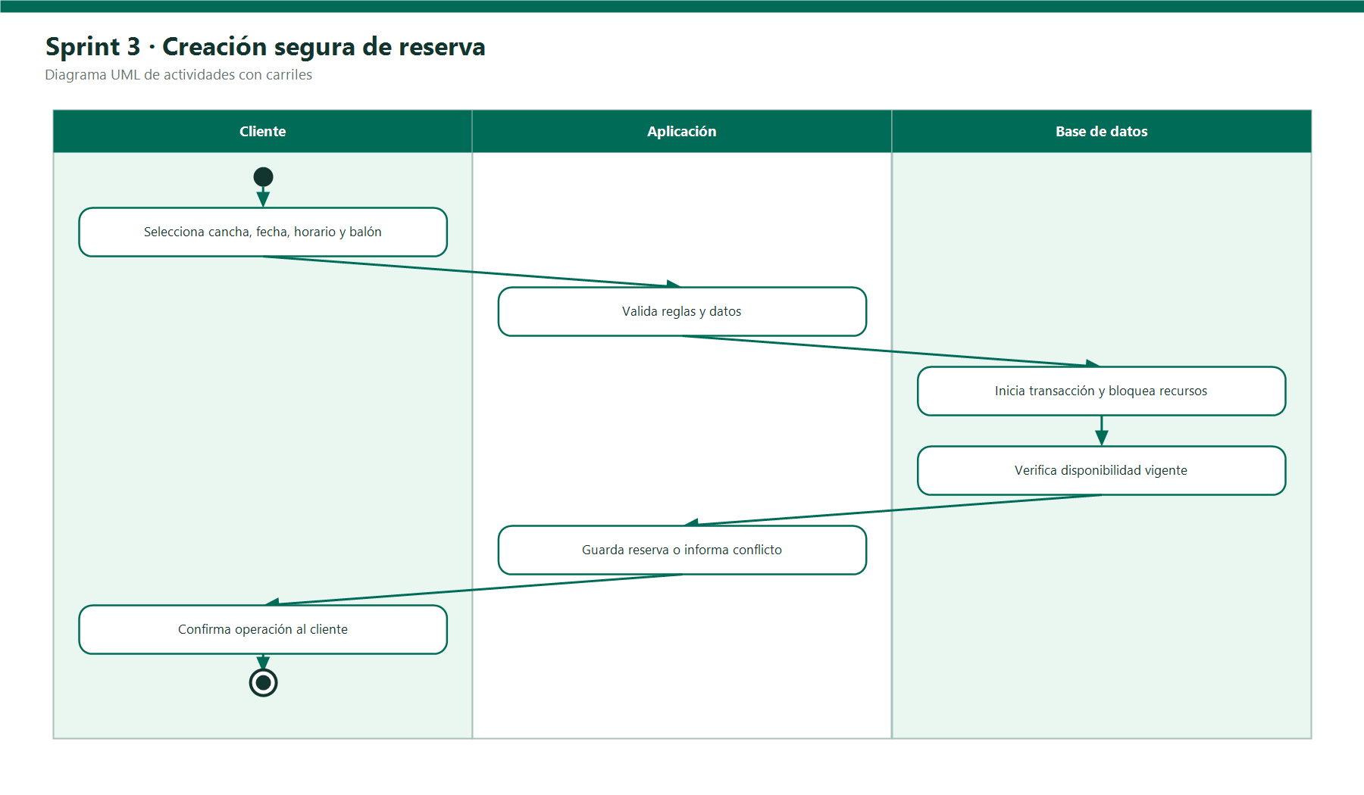
Figura 11. Actividad de creación segura de reserva.
Fuente: Elaboración propia con base en el código fuente de Wally Reservas y UML 2.5.1 [R1].

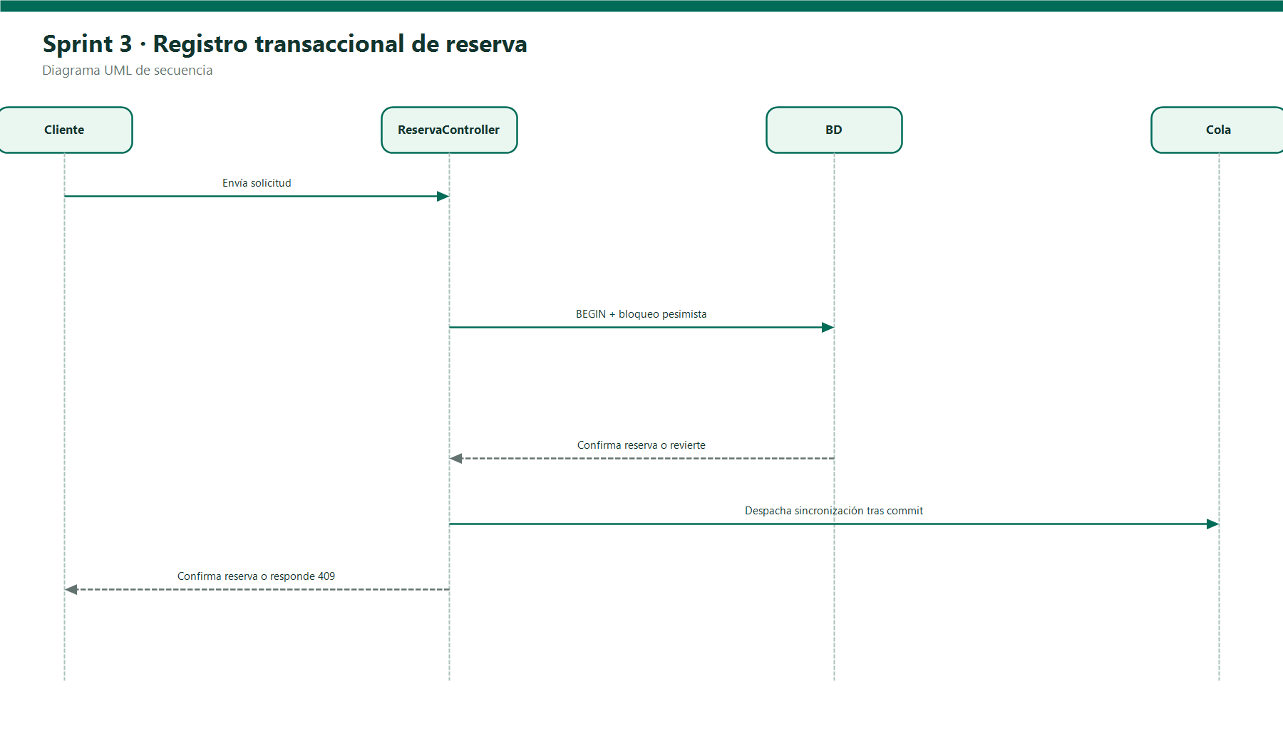
Figura 12. Secuencia transaccional de reserva.
Fuente: Elaboración propia con base en el código fuente de Wally Reservas y UML 2.5.1 [R1].

4.3.5 Resultado del sprint
El incremento del Sprint 3 integra las historias anteriores dentro del producto común. La revisión se centra en los criterios observables y la retrospectiva debe registrar mejoras técnicas o de proceso para el siguiente ciclo.

4.4 Sprint 4: Operación de recepción
Objetivo del sprint: Digitalizar la atención presencial y el ciclo operativo de la reserva durante el día.
Actores involucrados: Recepcionista y cliente.

4.4.1 Historias y criterios de aceptación
ID | Historia de usuario | Criterio verificable
HU-13 | Como recepcionista quiero buscar clientes activos para atenderlos rápidamente. | La búsqueda/autocompletado limita resultados y excluye cuentas inválidas.
HU-14 | Como recepcionista quiero registrar una reserva presencial. | Se aplican las mismas reglas de disponibilidad e integridad.
HU-15 | Como recepcionista quiero consultar la agenda de hoy. | Se visualizan reservas y estados operativos relevantes.
HU-16 | Como recepcionista quiero registrar check-in y check-out. | Solo se permiten transiciones válidas y autorizadas.

4.4.2 Reglas y decisiones
- Recepción no obtiene privilegios administrativos generales.
- La reserva presencial requiere un cliente válido.
- Check-in/check-out se limita a reservas elegibles.
- Todas las transiciones se validan en servidor.

4.4.3 Evidencia de implementación
Controladores Recepcionista, StoreRecepcionistaReservaRequest, RecepcionistaPolicy, CheckinController, vistas de agenda/clientes y RecepcionistaTest.

4.4.4 Modelos UML del incremento
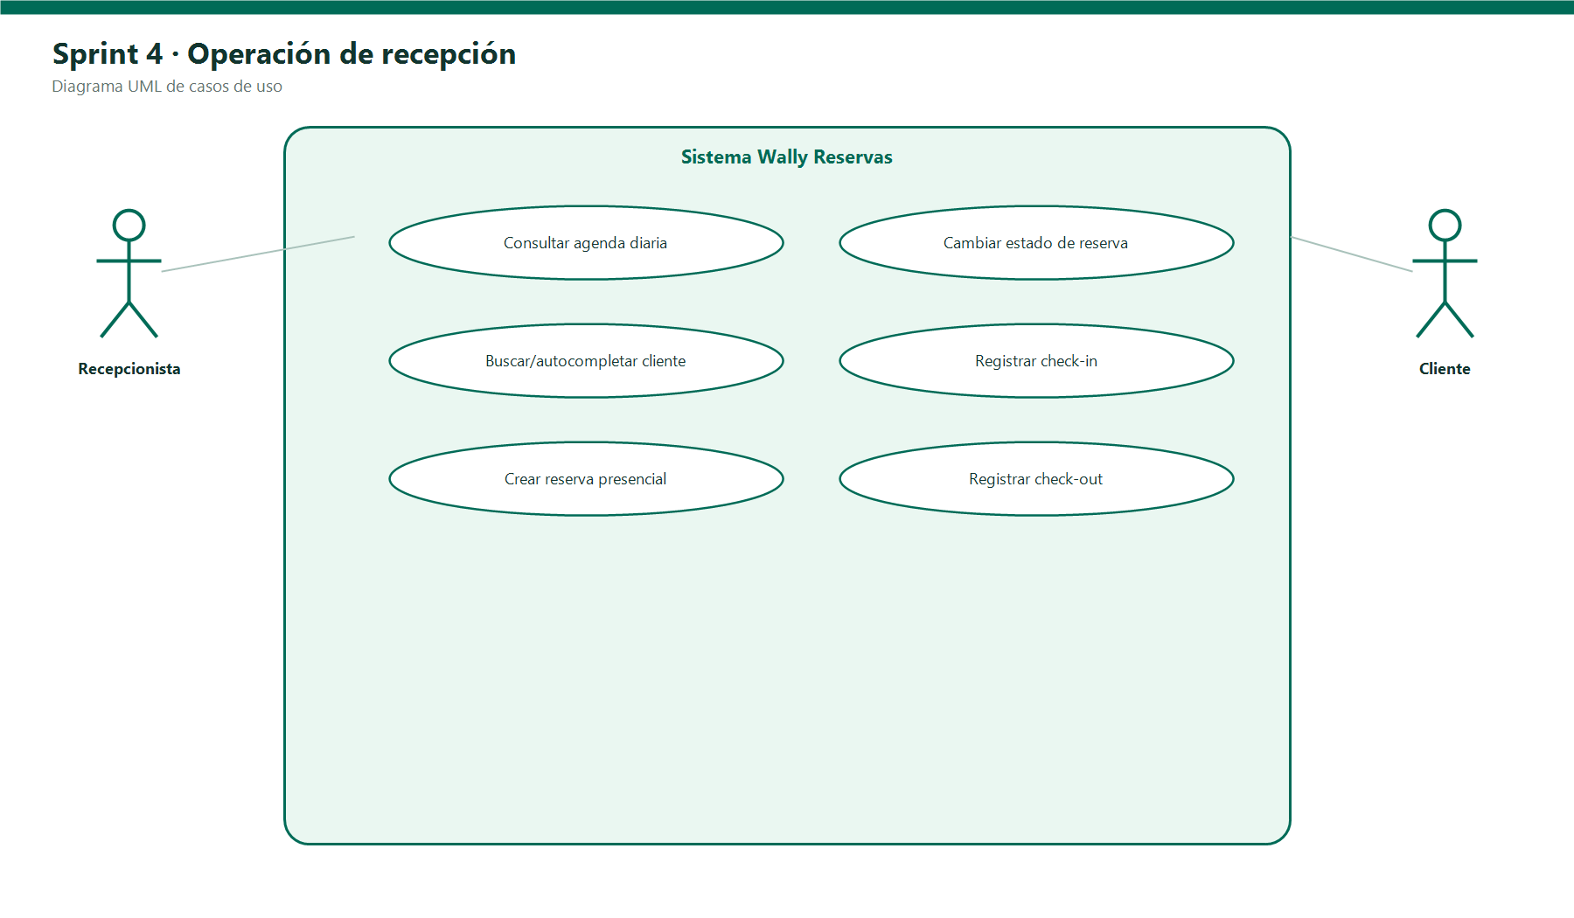
Figura 13. Casos de uso del Sprint 4.
Fuente: Elaboración propia con base en el código fuente de Wally Reservas y UML 2.5.1 [R1].

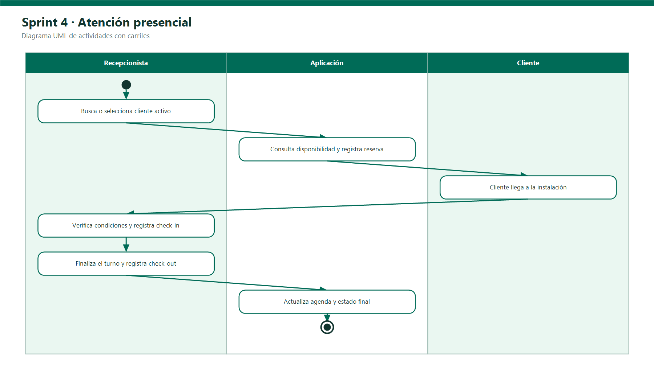
Figura 14. Actividad de atención presencial.
Fuente: Elaboración propia con base en el código fuente de Wally Reservas y UML 2.5.1 [R1].

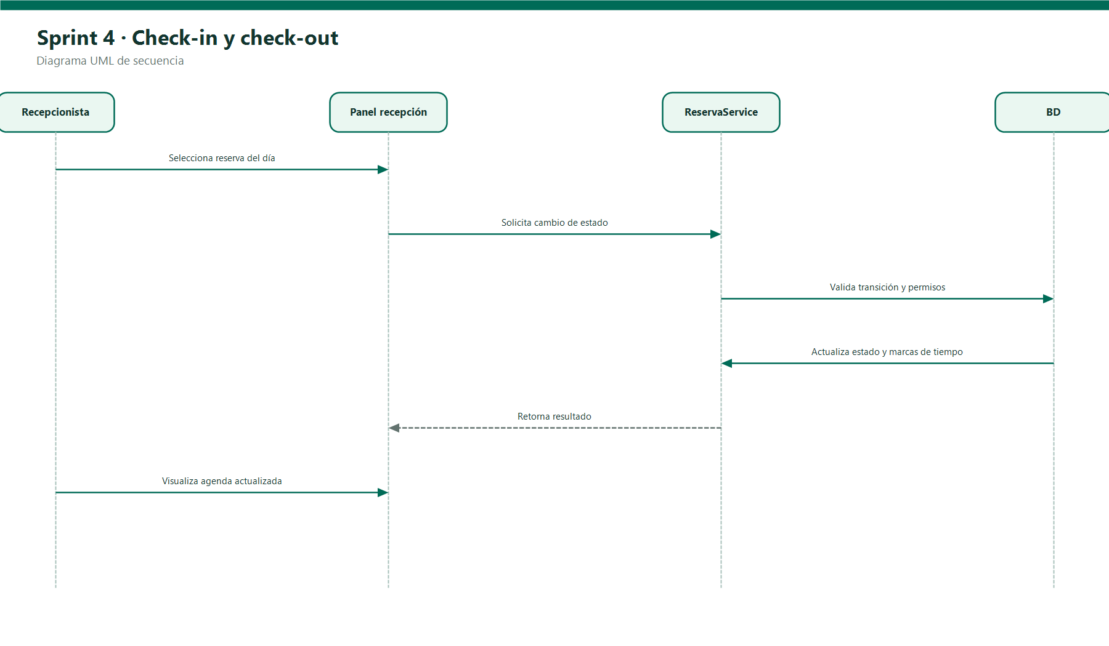
Figura 15. Secuencia de check-in y check-out.
Fuente: Elaboración propia con base en el código fuente de Wally Reservas y UML 2.5.1 [R1].

4.4.5 Resultado del sprint
El incremento del Sprint 4 integra las historias anteriores dentro del producto común. La revisión se centra en los criterios observables y la retrospectiva debe registrar mejoras técnicas o de proceso para el siguiente ciclo.

4.5 Sprint 5: Administración, análisis y configuración
Objetivo del sprint: Concentrar el gobierno de datos operativos y ofrecer información útil para la toma de decisiones.
Actores involucrados: Administrador.

4.5.1 Historias y criterios de aceptación
ID | Historia de usuario | Criterio verificable
HU-17 | Como administrador quiero gestionar usuarios, roles y estado. | Las acciones respetan validación y protección de privilegios.
HU-18 | Como administrador quiero gestionar recursos y reservas. | CRUD, calendario y cambios de estado mantienen consistencia.
HU-19 | Como administrador quiero consultar indicadores y reportes. | Filtros, métricas y tablas usan la misma fuente de datos.
HU-20 | Como administrador quiero exportar resultados y personalizar colores. | CSV respeta filtros; colores cumplen formato permitido.

4.5.2 Reglas y decisiones
- Las rutas administrativas requieren rol admin.
- La lógica de agregación se centraliza en servicios.
- La exportación no altera los datos consultados.
- Los ajustes visuales son validados antes de persistir.

4.5.3 Evidencia de implementación
Controladores Admin, EstadisticasService, ReporteService, vistas dashboard/calendario/reportes/ajustes y DashboardReportesTest/UserManagementTest/VisualThemeTest.

4.5.4 Modelos UML del incremento
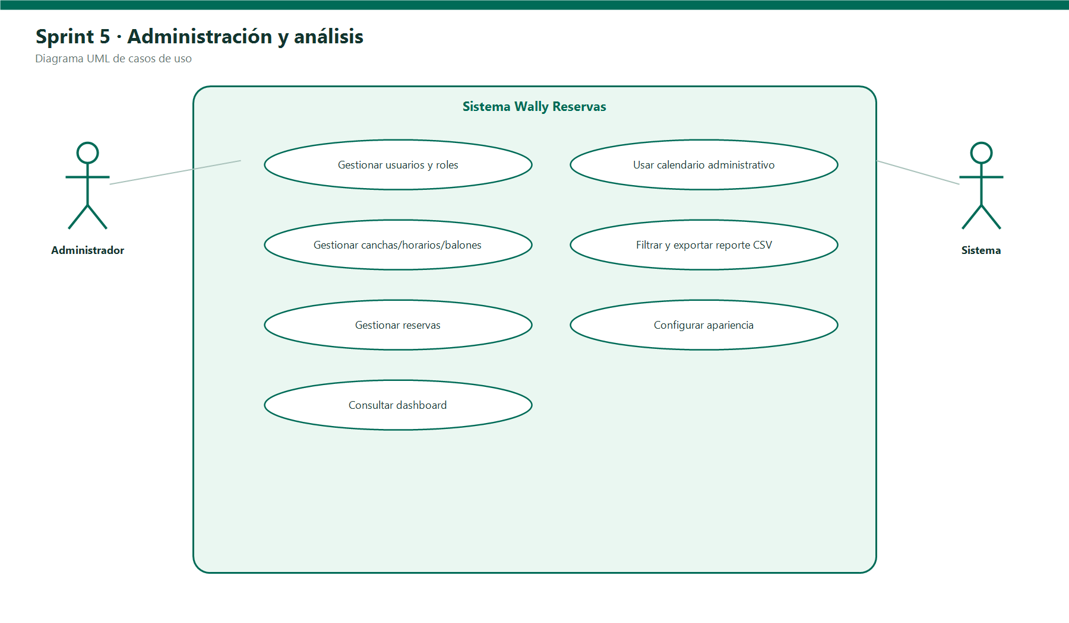
Figura 16. Casos de uso del Sprint 5.
Fuente: Elaboración propia con base en el código fuente de Wally Reservas y UML 2.5.1 [R1].

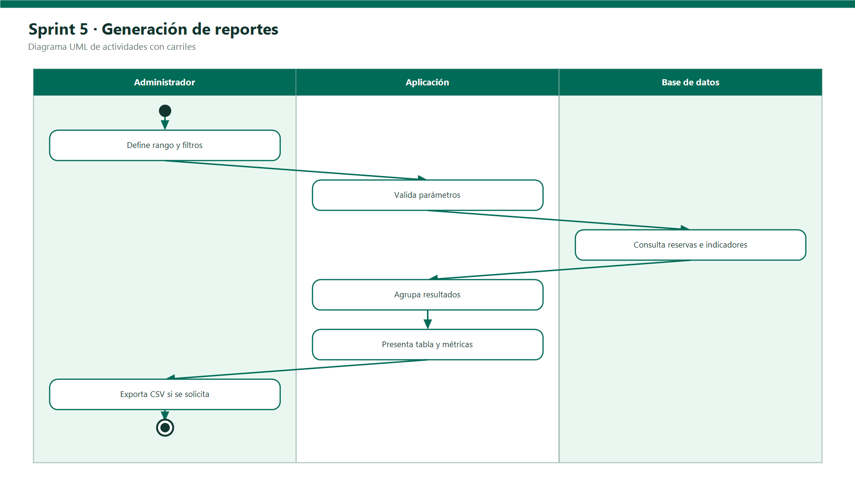
Figura 17. Actividad de generación de reportes.
Fuente: Elaboración propia con base en el código fuente de Wally Reservas y UML 2.5.1 [R1].

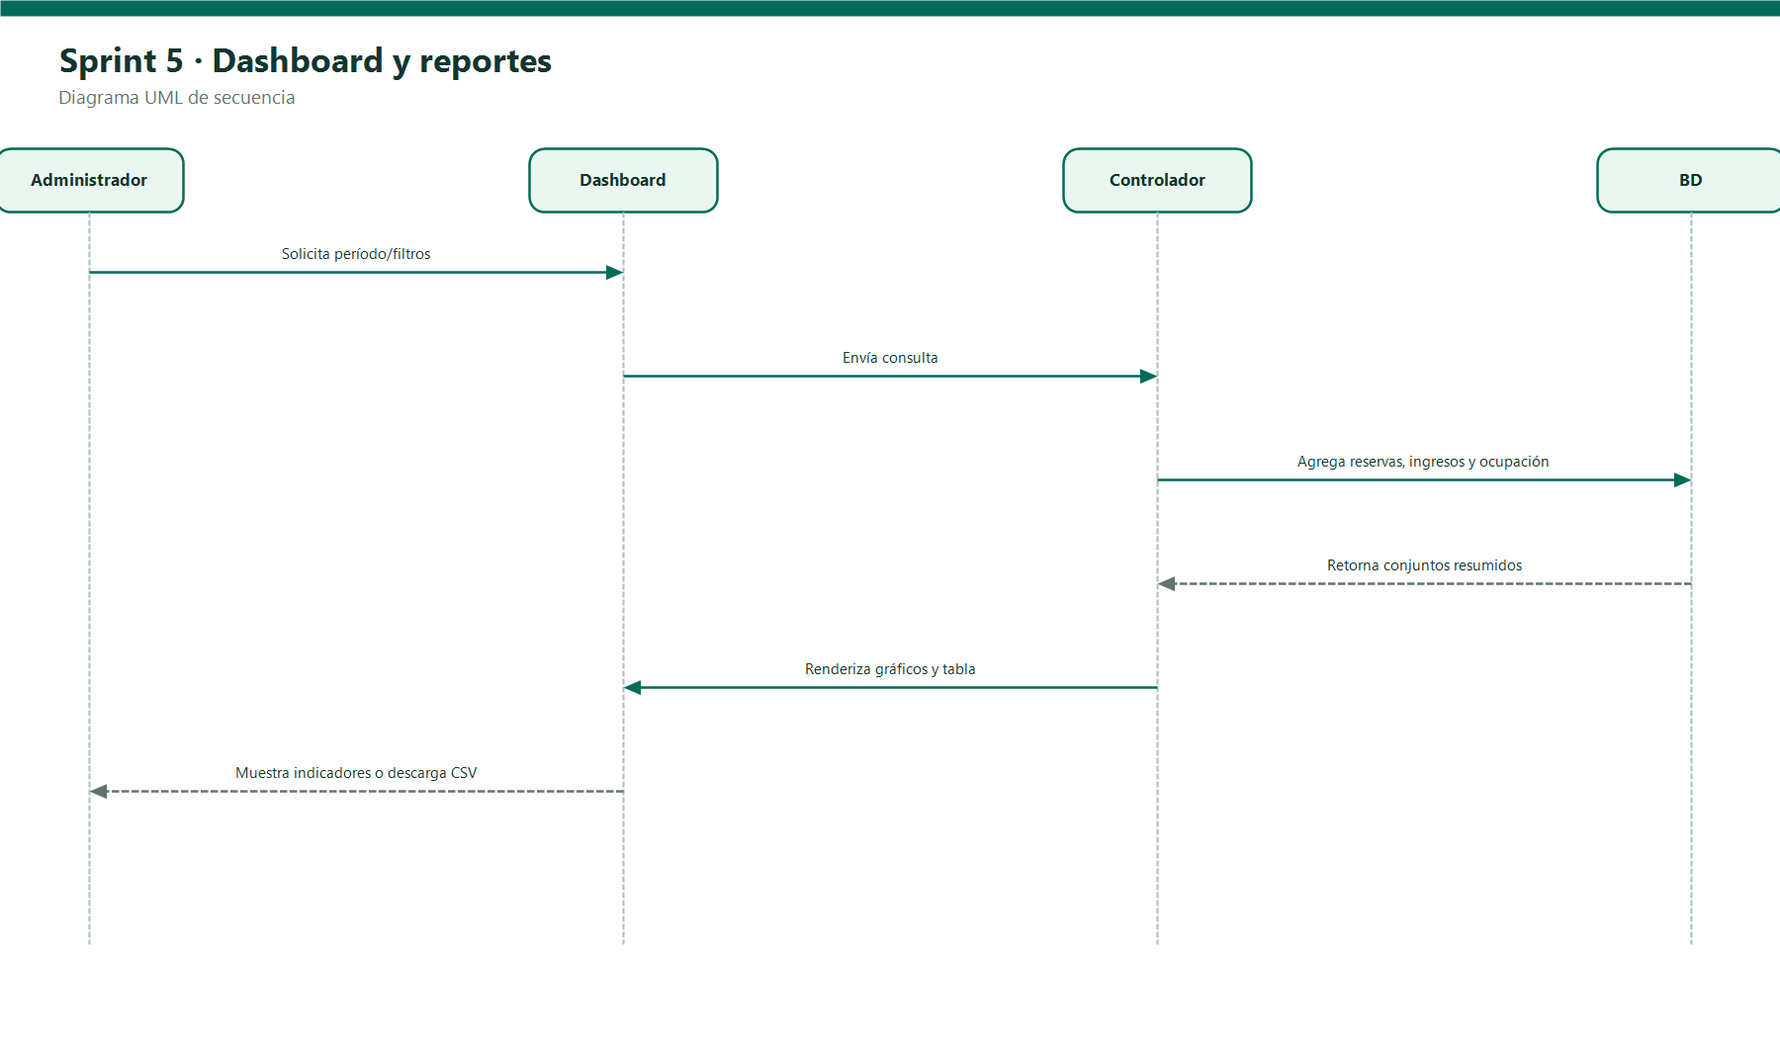
Figura 18. Secuencia de dashboard y reportes.
Fuente: Elaboración propia con base en el código fuente de Wally Reservas y UML 2.5.1 [R1].

4.5.5 Resultado del sprint
El incremento del Sprint 5 integra las historias anteriores dentro del producto común. La revisión se centra en los criterios observables y la retrospectiva debe registrar mejoras técnicas o de proceso para el siguiente ciclo.

4.6 Sprint 6: Asistencia inteligente, integraciones y calidad
Objetivo del sprint: Extender el producto con asistencia conversacional e integración de calendario sin comprometer la continuidad del núcleo transaccional.
Actores involucrados: Visitante, usuarios autenticados, administrador, Google Calendar y proveedor IA opcional.

4.6.1 Historias y criterios de aceptación
ID | Historia de usuario | Criterio verificable
HU-21 | Como usuario quiero preguntar por canchas, horarios y reservas. | El chatbot conserva contexto y responde con datos autorizados.
HU-22 | Como administrador quiero revisar conversaciones para mejorar atención. | El historial está protegido y conserva mensajes relacionados.
HU-23 | Como administrador quiero conectar Google Calendar. | OAuth guarda tokens protegidos y permite desconexión.
HU-24 | Como sistema quiero sincronizar eventos sin bloquear reservas. | Jobs idempotentes registran éxito/error y se ejecutan tras commit.
HU-25 | Como equipo quiero una regresión automatizada. | La suite cubre autenticación, permisos, reservas, recepción, panel e integraciones.

4.6.2 Reglas y decisiones
- El chatbot nunca debe exponer información privada sin autorización.
- Si el proveedor IA falla, el motor NLP local mantiene una respuesta útil.
- La sincronización externa no define el éxito de la reserva local.
- Tokens y secretos no se incluyen en el código ni en el documento.

4.6.3 Evidencia de implementación
ChatbotService y subservicios, modelos de conversación, GoogleCalendarService/Gateway, jobs, conexiones/eventos persistidos y ChatbotTest/ChatbotMotorTest/GoogleIntegrationTest.

4.6.4 Modelos UML del incremento
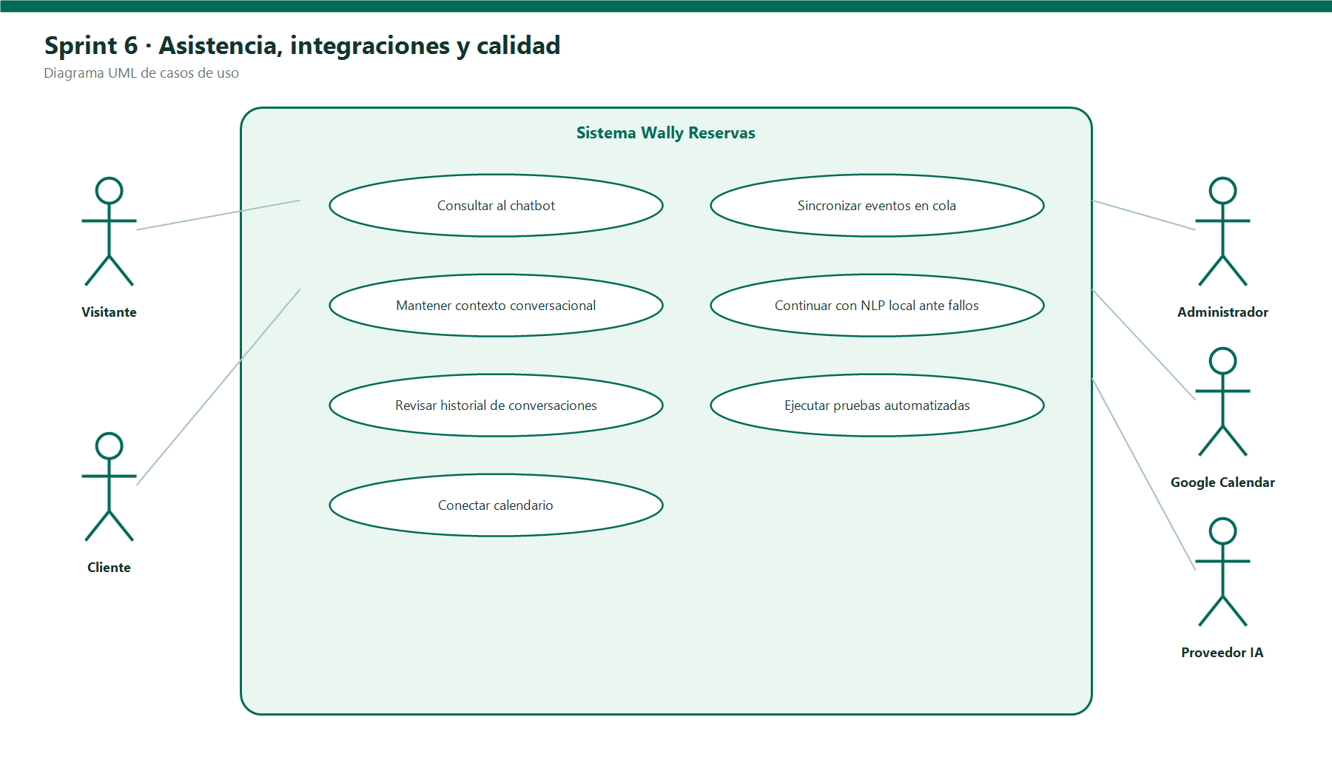
Figura 19. Casos de uso del Sprint 6.
Fuente: Elaboración propia con base en el código fuente de Wally Reservas y UML 2.5.1 [R1].

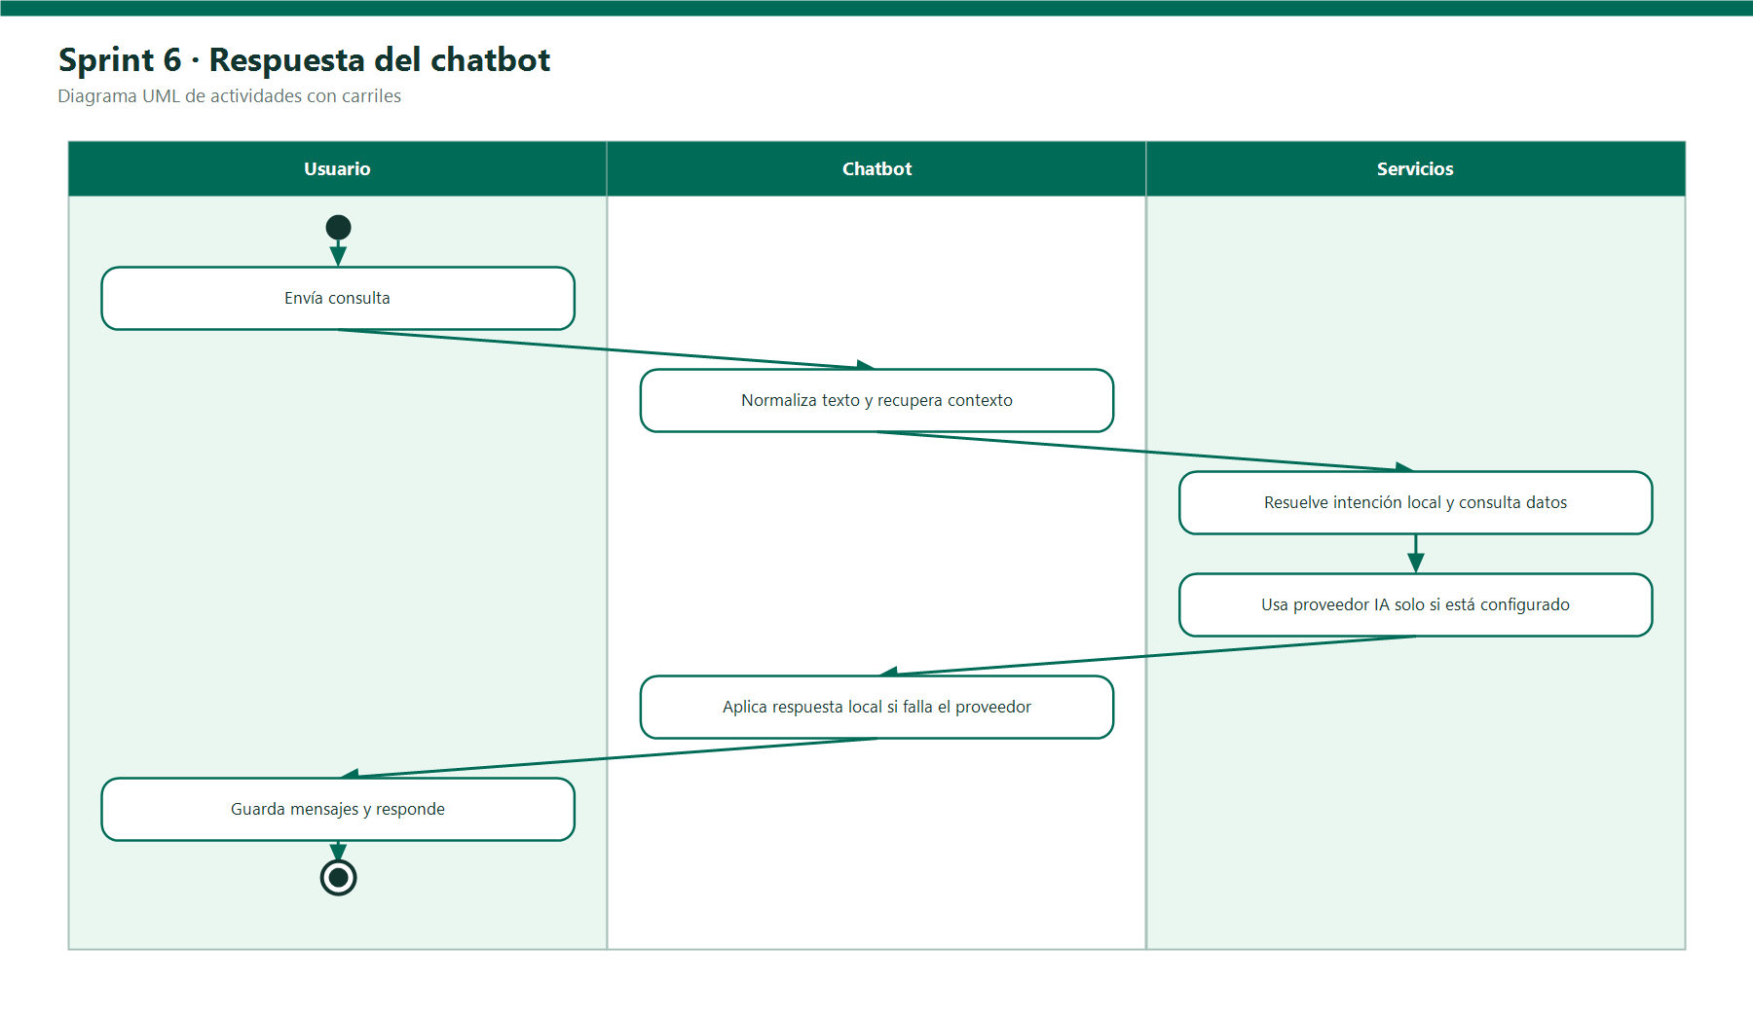
Figura 20. Actividad de respuesta del chatbot.
Fuente: Elaboración propia con base en el código fuente de Wally Reservas y UML 2.5.1 [R1].

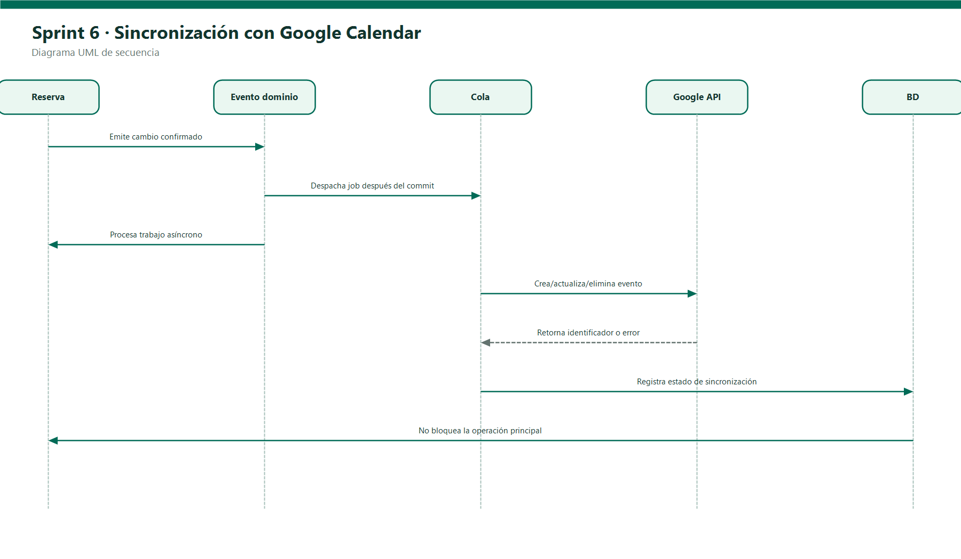
Figura 21. Secuencia de sincronización con Google Calendar.
Fuente: Elaboración propia con base en el código fuente de Wally Reservas y UML 2.5.1 [R1].

4.6.5 Resultado del sprint
El incremento del Sprint 6 integra las historias anteriores dentro del producto común. La revisión se centra en los criterios observables y la retrospectiva debe registrar mejoras técnicas o de proceso para el siguiente ciclo.

5. Trazabilidad de requisitos, diseño y pruebas
La matriz vincula cada necesidad con su caso de uso, implementación principal y evidencia automatizada. Una fila indica cobertura técnica, no sustituye la validación de aceptación con usuarios.
Sprint | Historia / caso | Componentes principales | Pruebas relacionadas
S1 | HU-01 / CU-01 | InicioController; welcome.blade.php; layout público | WelcomePageTest; NavigationTest
S1 | HU-02 / CU-03-04 | RegisterController; LoginController; middleware auth | AuthenticationTest
S1 | HU-03 / CU-04 | GoogleAuthController; SocialAccount | GoogleIntegrationTest
S1 | HU-04 / CU-05 | ProfileController; vistas profile/password | AuthenticationTest
S2 | HU-05 / CU-01 | CanchaController público; vistas canchas | CanchasPublicasTest
S2 | HU-06 / CU-02 | DisponibilidadController/Service | ReservaTest; NavigationTest
S2 | HU-07 / CU-11 | Admin Cancha/HorarioController; regla de superposición | HorarioManagementTest
S2 | HU-08 / CU-11 | Admin BalonController; BalonService | BalonesPublicosTest; BalonServiceTest
S3 | HU-09-10 / CU-06 | ReservaController/Service; StoreReservaRequest | ReservaTest; ReservaServiceTest
S3 | HU-11 / CU-07 | ReservaPolicy; cancelación del cliente | ReservaTest
S3 | HU-12 / CU-06 | Transacción, lockForUpdate, índice único activo | ReservaTest; ReservaServiceTest
S4 | HU-13-16 / CU-08-09 | Módulo Recepcionista y CheckinController | RecepcionistaTest
S5 | HU-17 / CU-10 | Admin UserController; UsuarioPolicy | UserManagementTest
S5 | HU-18 / CU-11-12 | CRUD admin y calendario de reservas | HorarioManagementTest; ReservaTest
S5 | HU-19-20 / CU-13-16 | EstadisticasService; ReporteService; AjusteController | DashboardReportesTest; VisualThemeTest
S6 | HU-21-22 / CU-14 | ChatbotService; DetectorIntencion; conversaciones | ChatbotTest; ChatbotMotorTest
S6 | HU-23-24 / CU-15 | GoogleCalendarService; jobs; gateway | GoogleIntegrationTest
S6 | HU-25 | tests/Feature y tests/Unit | Suite PHPUnit completa

5.1 Reglas de negocio transversales
ID | Regla | Descripción
RN-01 | Acceso mínimo | Cada rol solo accede a operaciones autorizadas por middleware y policy.
RN-02 | Usuario activo | Una cuenta desactivada no inicia sesión ni se selecciona para una nueva atención.
RN-03 | Disponibilidad vigente | La disponibilidad se vuelve a validar al confirmar una reserva.
RN-04 | No duplicidad | Una cancha/horario/fecha activa no admite dos reservas; el balón tampoco se duplica cuando aplica.
RN-05 | Integridad de precio | Los importes se calculan en servidor a partir de recursos y modalidad.
RN-06 | Propiedad | El cliente solo consulta o cancela sus propias reservas.
RN-07 | Histórico | La cancelación cambia estado; no elimina el registro de negocio.
RN-08 | Integración no bloqueante | Calendar se sincroniza después del commit y registra su estado por separado.
RN-09 | Resiliencia conversacional | El motor local permite responder cuando el proveedor externo no está disponible.
RN-10 | Secretos | Credenciales, tokens y claves se administran mediante configuración segura y cifrado.

6. Estrategia de pruebas y aseguramiento de calidad
La estrategia combina pruebas de unidad para reglas aisladas y pruebas Feature para rutas, autenticación, autorización, persistencia e integración entre capas. Laravel ofrece utilidades específicas para pruebas HTTP y base de datos [R4][R5], mientras que PHPUnit proporciona el ejecutor y las aserciones [R6].
Nivel | Objetivo | Ejemplos del proyecto
Unidad | Validar servicios y motor de reglas sin recorrer toda la interfaz. | ReservaServiceTest, BalonServiceTest y ChatbotMotorTest.
Feature | Validar comportamiento de usuario, middleware, rutas, vistas y base de datos. | AuthenticationTest, ReservaTest, RecepcionistaTest y UserManagementTest.
Integración | Comprobar adaptadores y escenarios de servicios externos sin depender de producción. | GoogleIntegrationTest y pruebas del proveedor/fallback del chatbot.
Regresión visual/estructura | Confirmar navegación, tema, portada y elementos públicos. | NavigationTest, VisualThemeTest y WelcomePageTest.

6.1 Evidencia de ejecución
En la ejecución realizada para este documento se ejecutaron 145 pruebas: 143 aprobaron y 2 fallaron, con 413 aserciones. Las dos fallas pertenecen a VisualThemeTest y no afectan reglas de reserva: las expectativas todavía buscan el texto «Entrar a la cancha» y un orden anterior del bloque de Google, mientras la vista de login contiene textos/orden distintos. Este hallazgo se registra como deuda de alineación entre interfaz y prueba; antes de la entrega debe decidirse el copy definitivo, actualizar la vista o la expectativa y repetir php artisan test.

6.2 Criterios no funcionales
Atributo | Decisión / mecanismo
Seguridad | CSRF, validación de servidor, autenticación, middleware por rol, policies y protección de secretos.
Consistencia | Transacciones, bloqueos pesimistas, restricción única e idempotencia de sincronización.
Disponibilidad | Las integraciones externas no bloquean el núcleo; chatbot con fallback local.
Mantenibilidad | Separación en controladores, requests, servicios, modelos, contracts y jobs.
Usabilidad | Diseño responsivo, navegación específica por rol, estados claros y formularios con mensajes.
Observabilidad | Estado persistido de eventos de calendario e historial de conversaciones.

7. Riesgos técnicos y tratamiento
Riesgo | Impacto | Tratamiento incorporado / recomendado
Dos usuarios reservan el mismo turno | Sobreventa y conflicto operativo | Revalidación dentro de transacción, lockForUpdate, índice único activo y respuesta HTTP 409.
Caída o latencia de Google Calendar | Evento externo desactualizado | Job en cola, reintentos controlados, estado de sincronización y reserva local independiente [R9].
Proveedor IA no disponible | Chatbot sin respuesta | Detección de intención y respuesta local como fallback.
Escalada de privilegios | Acceso a información o acciones restringidas | Registro público con rol cliente, middleware y policies en servidor.
Datos administrativos inconsistentes | Disponibilidad o reportes erróneos | Form Requests, servicios de dominio y pruebas de gestión.
Exposición de tokens | Compromiso de cuentas externas | Variables de entorno, cifrado en persistencia, revocación/desconexión y no documentar secretos.
Documentación diverge del código | Decisiones incorrectas | Matriz de trazabilidad, revisión por sprint y regeneración de diagramas desde fuentes controladas.

8. Conclusiones del capítulo
La ingeniería de Wally Reservas se apoya en una progresión coherente: identidad y catálogo habilitan la reserva; la reserva segura habilita la operación de recepción; los datos operativos alimentan administración y análisis; las integraciones se incorporan al final mediante fronteras que preservan el núcleo local.
El modelado UML permite observar el sistema desde tres perspectivas complementarias: los casos de uso delimitan valor y actores; las actividades describen decisiones y responsabilidades; las secuencias muestran colaboración temporal entre interfaz, aplicación, persistencia y servicios externos. La trazabilidad resultante facilita mantenimiento, pruebas y defensa académica.
Como continuidad se recomienda anexar capturas actualizadas de cada pantalla, registrar fechas reales de cada sprint, completar responsables institucionales y volver a ejecutar la suite en el ambiente de entrega. Cualquier extensión de pagos o nuevos roles debe tratarse como un épico independiente y no confundirse con el alcance implementado.

9. Referencias
[R1] Object Management Group. Unified Modeling Language (UML), versión 2.5.1. https://www.omg.org/spec/UML/2.5.1/PDF
[R2] Schwaber, K. y Sutherland, J. The Scrum Guide, noviembre de 2020. https://scrumguides.org/download
[R3] Laravel. Documentación oficial de Laravel 12.x. https://laravel.com/docs/12.x
[R4] Laravel. Testing 12.x. https://laravel.com/docs/12.x/testing
[R5] Laravel. Database Testing 12.x. https://laravel.com/docs/12.x/database-testing
[R6] PHPUnit. Manual de PHPUnit 11.5. https://docs.phpunit.de/en/11.5/
[R7] Google for Developers. OAuth 2.0 for Web Server Applications. https://developers.google.com/identity/protocols/oauth2/web-server
[R8] Google for Developers. Google Calendar API overview. https://developers.google.com/workspace/calendar/api/guides/overview
[R9] Laravel. Queues y despacho después de transacciones. https://laravel.com/docs/12.x/queues

9.1 Fuentes internas del proyecto
ID | Fuente | Uso en este capítulo
I1 | README.md | Descripción del producto, instalación y roles.
I2 | routes/*.php | Frontera HTTP, nombres de rutas y middleware.
I3 | app/Http/Controllers y app/Http/Requests | Casos de aplicación y validación de entrada.
I4 | app/Services, app/Policies y app/Jobs | Reglas, autorización, integraciones y asincronía.
I5 | app/Models y database/migrations | Modelo de dominio y restricciones persistentes.
I6 | resources/views | Interfaz pública, cliente, recepción y administración.
I7 | tests/Feature y tests/Unit | Evidencia automatizada y escenarios de regresión.
I8 | docs/requirements, docs/architecture, docs/traceability y docs/uml | Antecedentes documentales contrastados con la implementación vigente.

Anexo A. Convenciones de los diagramas
Elemento | Interpretación
Actor | Persona o sistema externo que intercambia valor con Wally Reservas.
Óvalo | Capacidad observable expresada como caso de uso.
Carril | Responsable de una actividad dentro del flujo.
Flecha continua | Mensaje, transición o dependencia principal.
Flecha discontinua | Retorno o respuesta.
Caja de clase | Entidad de dominio con atributos y relaciones simplificadas.

Nota académica: los diagramas son vistas intencionalmente simplificadas. No reemplazan el código ni pretenden mostrar cada clase auxiliar; su finalidad es comunicar responsabilidades, relaciones y decisiones relevantes.

